

MANUAL DO

PROCESSO

DE GESTÃO DE

CONTRATOS

Este Manual refere-se ao processo de **Gestão de Contratos** e seus subprocessos, os quais pertencem à Classe **Suporte**,conforme discriminadono diagrama abaixo.



1. OBJETIVO

Estabelecer as diretrizes e as instruções para exercer a Gestão de Contratos do CFO, de forma a possibilitar a execução dos processos conforme definido pela Entidade.

1. REFERÊNCIAS

* Lei 8.666 de 21 de junho de 1993;
* Lei 10.520 de 17 de julho de 2002;
* Lei complementar 123 de 14 de dezembro de 2006, republicada em 31/01/2009;
* Decreto 10.024, de 20 de setembro de 2019;
* IN 01 do Ministério da Economia, de 19 de janeiro de 2010;
* IN 01 do Ministério da Economia, de 04 de abril de 2019;
* IN 05 do Ministério da Economia, de 25 de maio de 2017;
* Regimento Interno do CFO.

1. APLICAÇÃO

Este Manual é aplicável:

* Ao Setor de Compras e Serviços relativamente às atividades do processo de Gestão de Contratos;
* Aos Gestores e Fiscais de Contrato.

1. DEFINIÇÕES E SIGLAS

Os termos e expressões utilizados neste procedimento estão ordenados alfabeticamente, como segue:

* Arquitetura de Processos – arranjo geral dos processos de trabalho do CFO, devidamente classificados, tipificados e com os respectivos procedimentos operacionais estabelecidos, com vistas a assegurar a boa qualidade dos serviços que presta aos seus filiados;
* Classe de Processos – refere-se aos agrupamentos mais amplos de processos de trabalho afins; ou, são expressões genéricas designativas de conjuntos de processos correlatos;
* CFO – Conselho Federal de Odontologia;
* Conta vinculada – conta bloqueada para movimentação, utilizada como mecanismo de proteção e gestão de riscos na execução de contratos de prestação de serviço com dedicação exclusiva de mão de obra, contribuindo para assegurar os recursos necessários para o cumprimento das obrigações sociais e trabalhistas em caso de inadimplemento da contratada, bem como para a segurança jurídica dos gestores e fiscais de contrato;
* DOU – Diário Oficial da União;
* Fiscal Administrativo – empregado responsável pelo acompanhamento dos aspectos administrativos da execução dos serviços nos contratos com regime de dedicação exclusiva de mão-de-obra quanto às obrigações previdenciárias, fiscais e trabalhistas, bem como quanto às providências tempestivas nos casos de inadimplemento;
* Fiscal Setorial – empregado responsável pelo acompanhamento da execução do contrato nos aspectos técnicos ou administrativos, quando a prestação dos serviços ocorrer concomitantemente em setores distintos do CFO;
* Fiscal Substituto ou Suplente – empregado que designado para atuar como fiscal do contrato nas ausências e nos impedimentos eventuais e regulamentares do titular;
* Fiscal Técnico – responsável pelo acompanhamento com o objetivo de avaliar a execução do objeto nos moldes contratados e, se for o caso, aferir se a quantidade, qualidade, tempo e modo da prestação dos serviços estão compatíveis com os indicadores de níveis mínimos de desempenho estipulados no ato convocatório, para efeito de pagamento conforme o resultado;
* Gestor de Contrato – é o empregado responsável pela coordenação das atividades relacionadas à fiscalização técnica, administrativa e setorial, bem como dos atos preparatórios à instrução processual e ao encaminhamento da documentação pertinente ao setor de contratos para formalização dos procedimentos quanto aos aspectos que envolvam a prorrogação, alteração, reequilíbrio, pagamento, eventual aplicação de sanções, extinção dos contratos, dentre outros;
* Glosa - parte do valor a ser abatido do total de uma nota fiscal, devidamente motivado por descumprimento de alguma cláusula contratual, reduzindo o valor a ser pago ao contratado;
* IMR – Instrumento de medição de resultados;
* Macroprocesso – refere-se à expressão mais ampla dada a um grupo de processos de mesma natureza e que, necessariamente, admita subdivisões sucessivas em processos e destes em subprocessos;
* Processo de Trabalho – Conjunto de atividades inter-relacionadas ou interativas que transformam insumos em produtos ou resultados que agregam valor para os clientes da organização;
* Sicaf – Sistema de Cadastramento Unificado de Fornecedores;
* SLA – Nível de Acordo de Serviço;
* Subprocesso – parte coerente de um processo constituída por uma sequência de atividades afins;
* Vigência – data definida para que um Manual passe a vigorar.

1. DIRETRIZES GERAIS

A indicação das pessoas habilitadas a exercer o papel de Fiscal de Contrato deverá ser feita pela área requisitante dos serviços;

A prerrogativa de designação dos fiscais de contrato é do Presidente do CFO;

Os fiscais de contrato devem ser treinados para o exercício da função;

Os fiscais devem fazer o controle financeiro dos contratos.

1. DESCRIÇÃO DE ATIVIDADES:

|  |  |  |  |  |
| --- | --- | --- | --- | --- |
| **CÓDIGO:** | | **PROCESSO**: Gestão de Contratos | | |
| **SUBPROCESSO**: Formalização do Contrato | | |
| **Atividades** | | | **Executor** | **Regras de Negócio** |
| 1 | Recebe da equipe de compras o processo de compras homologado e empenhado | | Administradora/  Contratos | - Cópia do documento do responsável que assinará o contrato  - Doc. de comprovação da regularidade fiscal e trabalhista  - A documentação deve conter o nome dos Fiscais de Contrato indicados |
| 2 | Preenche o Termo de Ciência e Compromisso e colhe assinatura dos fiscais de contrato, para cientificá-los de sua indicação | | Administradora/  Contratos | - Termo de Ciência e Compromisso – Fiscal do Contrato |

|  |  |  |  |
| --- | --- | --- | --- |
| 3/-/410 | ‘erifica se o processo de compras exige contrato ou se trata de Ordem de Compra ou Ordem de Serviço | Administradora/  Contratos | - As minutas de contrato devem ter aprovação prévia do Jurídico  - Modelo de Minuta de Contrato  - Modelo de Ordem de Fornecimento  - Modelo de Ordem de Serviço |
| 4 | Preenche a ordem de compra ou serviço, se for o caso | Administradora/  Contratos |  |
| 5 | Em caso de exigência de contrato, preenche a minuta do contrato com os dados do Contratado, utilizando minuta de contrato padrão ou constante do edital | Administradora/  Contratos | - A minuta do contrato só é datada no ato da assinatura do Presidente do CFO. |
| 6 | Verifica a regularidade das certidões do contratado e, se for o caso, emite certidões atualizadas | Administradora/  Contratos | - As certidões deverão estar válidas durante todo período de vigência do contrato  - Modelo de Atesto de Regularidade da Empresa |
| 7 | Solicita as certidões ao contratado, estabelecendo prazo, caso não seja possível emiti-las | Administradora/  Contratos--.. | - Por e-mail  - Prazo para envio: 2 (dois) dias úteis |
| * | Contata o fornecedor por telefone e, em seguida, reitera o e-mail, caso não receba as certidões no prazo estipulado | Administradora/  Contratos |  |
| 9 | Recebe as certidões do contratado e confere, | Administradora/  Contratos |  |
| 10 | Devolve o processo para a equipe de compras, em caso de irregularidades | Administradora/  Contratos |  |
| 11 | Envia a minuta do contrato ao contratado, por e-mail, solicitando a assinatura em duas vias, caso não haja irregularidades nas certidões | Administradora/  Contratos | - A minuta do contrato deverá ser enviada em arquivo PDF  - No envio do contrato deve ser feita a formalização de convocação para assinatura no prazo de 5 (cinco) dias úteis |
| 12 | Recebe os contratos assinados e confere a autenticidade com a versão encaminhada | Administradora/  Contratos | - Vias impressas encaminhadas por correspondência  - Se o contratado manifestar desistência na assinatura do contrato, dentro do prazo de validade de sua proposta, deixar de entregar ou apresentar documentação falsa exigida para o certame, ensejar o retardamento da execução de seu objeto, não mantiver a proposta, falhar ou fraudar na execução do contrato, comportar-se de modo inidôneo ou cometer fraude fiscal, ficará impedido de licitar e contratar com o CFO e, será descredenciado no Sicaf, ou nos sistemas de cadastramento de fornecedores, pelo prazo de até 5 (cinco) anos, sem prejuízo das multas previstas em edital e no contrato e das demais cominações legais |
| 13 | Contata o contratado para informar que foram encontradas divergências, se for o caso | Administradora/  Contratos |  |
| 14 | Encaminha, novamente, a minuta do contrato ao contratado, para assinatura, em duas vias | Administradora/  Contratos |  |
| 15 | Recebe o contrato assinado pelo contratado | Administradora/  Contratos | - O Departamento Jurídico terá 5 (cinco) dias úteis para rubrica do contrato |
| 16 | Encaminha para o Departamento Jurídico para ser rubricado, se não houver divergências | Administradora/  Contratos |  |
| 17 | Recebe contrato do Setor de Compras e rubrica as páginas | Advogado |  |
| 18 | Devolve o contrato rubricado para o Setor de Compras | Advogado |  |
| 19 | Recebe contrato do Departamento Jurídico e colhe assinatura do Presidente | Técnico Administrativo |  |
| 20 | Encaminha uma via do contrato assinado para o contratado | Técnico Administrativo | - O encaminhamento deverá ser feito em mãos ou pelos Correios, mediante recibo de entrega |
| 21 | Elabora extrato do contrato e encaminha para a Secretaria | Técnico Administrativo |  |
| 22 | Recebe extrato do contrato e publica no DOU | Secretaria | - O contrato só terá validade legal após a publicação no DOU |
| 23 | Encaminha cópia da publicação para o Setor de Compras | Secretaria |  |
| 24 | Recebe cópia da publicação do contrato e anexa ao processo | Técnico Administrativo |  |
| 25 | Elabora a Portaria para designar o Fiscal do Contrato e encaminha para a Secretaria | Técnico Administrativo | - O Fiscal de Contrato deverá ser indicado, preferencialmente, entre empregados da área onde será realizado o serviço ou feita a aquisição.  - Modelo de Portaria para Designação de Fiscal |
| 26 | Recebe Portaria para designar o Fiscal do Contrato e colhe assinatura do Presidente | Secretaria |  |
| 27 | Encaminha cópia da Portaria assinada para o Setor de Compras | Secretaria |  |
| 28 | Recebe cópia da Portaria assinada pelo Presidente e anexa ao processo | Administradora/  Contratos | - Os empregados designados deverão atender aos critérios de compatibilidade com as atribuições do cargo, a complexidade da fiscalização, o quantitativo de contratos por empregado e a sua capacidade para o desempenho das atividades.  - A comunicação da indicação deve ser feita formalmente antes da formalização do ato de designação.  - O encargo de gestor ou fiscal não é passível de recusa pelo empregado, a não ser em situações excepcionais, devidamente justificadas e acatadas pelo Presidente do CFO |
| 29 | Digitaliza o contrato e salva em pasta na rede | Administradora/  Contratos |  |
| 30 | Envia documentação ao gestor e/ou fiscal (ais) do contrato, conforme o caso | Administradora/  Contratos | - Em até 5 (cinco) dias úteis após a indicação do gestor e/ou fiscal (ais)  - Documentação: contrato digitalizado, cópia do edital, contatos da empresa e demais documentos indispensáveis à fiscalização |
| 31 | Publica o contrato digitalizado no Portal da Transparência | Administradora/  Contratos |  |
| 32 | Insere os dados do contrato na Planilha de Controle do Contrato | Administradora/  Contratos | - Planilha de Controle de Contrato |

|  |  |  |  |  |
| --- | --- | --- | --- | --- |
| **CÓDIGO:** | | **PROCESSO**: Gestão de Contratos | | |
| **SUBPROCESSO**: Fiscalização da Execução do Contrato | | |
| **Atividades** | | | **Executor** | **Regras de Negócio** |
| 33 | Recebe o contrato digitalizado e demais documentos indispensáveis à fiscalização do contrato | | Gestor e Fiscal |  |
| 34 | Toma ciência do conteúdo dos documentos e verifica os pontos de exigência | | Gestor e Fiscal |  |
| 35 | Elabora Plano de Acompanhamento da Execução estabelecendo os pontos de controle | | Fiscal | - Plano de Acompanhamento da Execução e do Pagamento |
| 36 | Submete o Plano de Acompanhamento da Execução à validação do gestor | | Fiscal |  |
| 37 | Recebe e valida o Plano de Acompanhamento da Execução | | Gestor |  |
| 38 | Devolve o Plano de Acompanhamento da Execução para o Fiscal | | Gestor |  |
| 39 | Realiza e supervisiona as atividades de transição contratual, conforme previsto no Plano, quando for o caso | | Fiscal | - Na transição contratual, observar os critérios constantes da legislação (IN 05) |
| 40 | Realiza as ações de fiscalização nas datas estabelecidas e/ou na entrega do produto ou serviço, conforme previsto no Plano | | Fiscal | - A fiscalização poderá ser diária, semanal ou mensal, dependendo do tipo de serviço prestado |
| 41 | Avalia o produto ou serviço no ato da entrega | | Fiscal | - Termo de Recebimento Provisório |
| 42 | Em caso de conformidade com as especificações do contrato, emite Termo de Recebimento Provisório | | Fiscal |  |
| 43 | Caso não haja conformidade, elabora notificação ao contratado, referindo o item descumprido e submete à validação do gestor do contrato | | Fiscal | - Deverá observar as avaliações feitas durante a execução do objeto e a qualidade da prestação de serviços  - Não receber os produtos/ materiais |
| 44 | Assina e encaminha notificação ao contratado e adota demais providências previstas em contrato | | Gestor |  |
| 45 | Realiza análise detalhada do produto ou serviço, dentro do prazo estabelecido | | Fiscal |  |
| 46 | Informa o gestor, em caso de não conformidade | | Fiscal |  |
| 47 | Comunica o contratado referindo o item descumprido e adota demais providências previstas em contrato, copiando a equipe de Contratos | | Gestor | - Modelo de SLA ou IMR constante do Termo de Referência |
| 48 | Elabora o Termo de Recebimento Definitivo e encaminha para o contratado, em caso de conformidade | | Gestor | - Termo de Recebimento Definitivo |
| 49 | Elabora o Relatório de Fiscalização e anexa cópia dos Termos de Recebimento (provisório e definitivo) | | Fiscal |  |
| 50 | Recebe a NF do contratado, encaminhada pelo Setor de Compras | | Fiscal |  |
| 51 | Confere e atesta a Nota Fiscal | | Fiscal |  |
| 52 | Encaminha a NF, o Relatório de Fiscalização (em 2 vias) com os respectivos anexos, se houver, ao Setor de Compras | | Fiscal |  |
| 53 | A qualquer tempo, registra as ocorrências que caracterizem o descumprimento das cláusulas contratuais, faltas, falhas e irregularidades | | Gestor e Fiscal | - Formulário para Registro das Ocorrências de Fiscalização |
| 54 | Comunica à Contratada as ocorrências, solicitando providências de correção ou apresentação de justificativas para o não atendimento | | Gestor | - Abrir chamado no fornecedor, se for contrato de TI, ou formalizar por carta/correspondência |
| 55 | Recebe e analisa as justificativas apresentadas pelo contratado e elabora parecer quanto à aceitação ou não das justificativas | | Fiscal |  |
| 56 | Encaminha parecer e documento com as justificativas do contratado para avaliação do gestor | | Fiscal |  |
| 57 | Comunica o contratado por e-mail para emissão da nota no valor total, se forem aceitas as justificativas | | Fiscal |  |
| 58 | Informa ao contratado para emissão da nota fiscal com descontos, se não forem aceitas as justificativas | | Fiscal | - Ao fiscal compete aplicar penalidades financeiras por meio de Instrumentos de Medição de Resultados (IMR), por motivo de descumprimento de serviço em relação ao pagamento  - Demais penalidades devem ser avaliadas pelo Superintendente e pela Diretoria |
| 59 | Elabora relatório contendo informações sobre as ocorrências de irregularidades e/ou situações que ensejam a realização de glosas nos pagamentos, nos períodos definidos no Plano de Fiscalização | | Gestor e Fiscal | - Relatório de Fiscalização |
| 60 | Recebe a NF do contratado, encaminhada pelo Setor de Compras | | Fiscal |  |
| 61 | Confere e atesta a Nota Fiscal | | Fiscal |  |
| 62 | Encaminha a NF, o Relatório de Fiscalização (em 2 vias) com os respectivos anexos, se houver, ao Setor de Compras | | Gestor e Fiscal | - Uma via fica anexa ao processo e a outra é encaminhada para o financeiro |

|  |  |  |  |  |
| --- | --- | --- | --- | --- |
| **CÓDIGO:** | | **PROCESSO**: Gestão de Contratos | | |
| **SUBPROCESSO**: Acompanhamento e Pagamento | | |
| **Atividades** | | | **Executor** | **Regras de Negócio** |
| 63 | Recebe dos Fiscais o relatório com apontamentos sobre o pagamento do contratado | | Administradora/  Contratos | - Relatório de Fiscalização |
| 64 | Informa ao Contratado, caso haja indicação de glosas | | Administradora/  Contratos | - Ofício para o Contratado (Informação de glosas) - |
| 65 | Acompanha o envio das Notas Fiscais por meio da Planilha de Controle dos contratos vigentes | | Administradora/  Contratos |  |
| 66 | Solicita aos Contratados a NF do mês, caso não tenha sido apresentada | | Administradora/  Contratos | - E-mail para solicitação de NF |
| 67 | Recebe as Notas Fiscais, verifica a consistência dos dados e a regularidade fiscal e trabalhista da contratada | | Administradora/  Contratos | - Deverá ser verificado na NF:  a) a data da emissão;  b) os dados do contrato e do CFO;  c) o período de prestação dos serviços; e  d) o valor a pagar  - O envio da NF ao setor financeiro deve ser feito até 5 (cinco) dias úteis após o recebimento |
| 68 | Contata o contratado, caso a Nota Fiscal apresente inconsistências e solicita regularização | | Administradora/  Contratos |  |
| 69 | Recebe a NF regularizada e anexa ao processo, bem como a NF com irregularidades | | Administradora/  Contratos |  |
| 70 | Emite as certidões que comprovem a regularidade da empresa | | Administradora/  Contratos |  |
| 71 | Encaminha e-mail para o contratado solicitando a regularização, caso haja impossibilidade de emissão ou irregularidades nas certidões | | Administradora/  Contratos | - Prazo para envio: 3 (três) dias úteis  - E-mail para Solicitação de Certidões |
| 72 | Elabora e encaminha notificação, caso o contratado não atenda à solicitação no prazo | | Administradora/  Contratos | - A notificação deve ser assinada pelo Chefe do Setor de Compras e Serviços e deve ser enviada por e-mail e por correspondência  - Em caso de três ocorrências, seguidas ou alternadas, deve ser verificada a possibilidade de rescisão contratual junto ao Chefe do Setor de Compras e Serviços |
| 73 | Recebe do contratado a documentação regularizada | | Técnico Administrativo | - O ateste do fiscal deve ser por meio de um carimbo com os dizeres: “Atesto a execução dos serviços referidos nesta NF”. E mais os seguintes dados: nome, matrícula e rubrica do empregado. |
| 74 | Solicita ao Fiscal de Contrato o ateste da NF e o Relatório de Fiscalização | | Administradora/  Contratos |  |
| 75 | Abre processo físico da execução do contrato com as certidões ou a notificação encaminhada ao contratado, os documentos fiscais e trabalhistas, a NF e o Relatório de Fiscalização do Contrato | | Técnico Administrativo |  |
| 76 | Protocola o processo e encaminha para a Seção de Contabilidade, para liquidação do empenho e posterior envio ao Setor Financeiro, para pagamento | | Técnico Administrativo |  |

|  |  |  |  |  |
| --- | --- | --- | --- | --- |
| **CÓDIGO:** | | **PROCESSO**: Gestão de Contratos | | |
| **SUBPROCESSO**: Encerramento do Contrato | | |
| **Atividades** | | | **Executor** | **Regras de Negócio** |
| 77 | Envia comunicado interno aos fiscais informando a data de finalização da vigência | | Administradora/  Contratos | - 120 (cento e vinte) dias antes do término do contrato  - E-mail sobre Renovação Contratual (Para o Fiscal do Contrato) |
| 78 | Recebe o e-mail e verifica se há interesse na renovação | | Fiscal do contrato |  |
| 79 | Responde o e-mail informando que não há interesse na renovação, se for o caso | | Fiscal do contrato |  |
| 80 | Preenche e encaminha formulário de solicitação de renovação contratual ao Setor de Compras, se houver interesse | | Fiscal do contrato | - Formulário de Solicitação de Renovação Contratual |
| 81 | Segue as etapas do subprocesso Aditivo do Contrato, caso a indicação seja pela renovação | | Administradora/ Contratos |  |
| 82 | Comunica ao contratado o término do contrato, caso não tenha indicação de renovação | | Administradora/  Contratos | - 30 (trinta) dias antes do término  - Ofício para o Contratado (Notificação) |
| 83 | Verifica a realização do pagamento, pela contratada, das verbas rescisórias, se for o caso | | Fiscal do contrato | - Somente quando se tratar de contrato com regime de dedicação exclusiva de mão-de-obra  - Fica retida a garantia contratual e os valores das Notas fiscais ou Faturas correspondentes em valor proporcional ao inadimplemento, até que a contratada apresente as comprovações  - A contratada tem um prazo de 15 (quinze) dias para quitação das obrigações |
| 84 | Analisa os documentos apresentados que comprovam a realocação dos empregados em outra atividade de prestação de serviços, sem que ocorra a interrupção do contrato de trabalho, se for o caso | | Fiscal do contrato |  |
| 85 | Comunica o Setor de Compras de que o contratado cumpriu todas as obrigações | | Fiscal do contrato |  |
| 86 | Elabora ofício referente à liberação da garantia para a contratada, em caso de cumprimento de todas as obrigações pela contratada e de não haver débitos a serem efetuados | | Administradora/ Contratos | - O ofício deve ter como destinatária a instituição financeira ou seguradora. |
| 87 | Informa o gestor do contrato, em caso de não apresentação da comprovação do cumprimento das obrigações trabalhistas, pela contratada, no prazo devido | | Fiscal do contrato | - Somente quando se tratar de contrato com regime de dedicação exclusiva de mão-de-obra  - Por e-mail |
| 88 | Elabora e encaminha ofício à empresa contratada informando a retenção dos pagamentos até a comprovação do cumprimento das obrigações trabalhistas | | Gestor do contrato | - Ofício para o Contratado (Notificação) |
| 89 | Recebe do contratado a documentação para comprovação do cumprimento das obrigações trabalhistas | | Fiscal do contrato |  |
| 90 | Verifica se existe encargo de multa e/ou necessidade de ressarcimento de prejuízos pela contratada | | Gestor do contrato |  |
| 91 | Comunica o Setor de Compras de que o contratado cumpriu todas as obrigações e não há descontos a serem efetuados, se for o caso | | Fiscal do contrato |  |
| 92 | Solicita ao Setor Financeiro o pagamento dos valores devidos à contratada | | Administradora/ Contratos | - Por e-mail |
| 93 | Informa à empresa o valor a ser descontado da garantia e/ou de eventuais créditos devidos, informando as razões, em caso de descumprimento do contrato | | Fiscal do contrato | - Por ofício  - O ofício deve informar também que, após os descontos devidos, havendo saldo remanescente a favor da contratada, deve ser efetuado crédito à mesma  - Ofício para o Contratado (Notificação) |
| 94 | Avalia a possibilidade de cobrança judicial e submete o processo à apreciação do Superintendente, caso o valor da multa seja superior ao valor da garantia | | Gestor do contrato |  |
| 95 | Recebe o processo, consulta o Presidente e, se for o caso, o Departamento Jurídico | | Superintendente |  |
| 96 | Recebe despacho do Presidente e comunica o gestor do contrato | | Superintendente |  |
| 97 | Recebe informação do Superintendente sobre a decisão do Presidente e adota as providências recomendadas | | Gestor do contrato |  |
| 98 | Informa ao Setor de Compras o valor do desconto a ser efetuado no valor da garantia a ser devolvida ao contratado, caso o valor da multa seja inferior ao valor da garantia, | | Gestor do contrato | - Por meio do envio de cópia do ofício de notificação à contratada |
| 99 | Informa ao Setor de Compras o valor do desconto a ser efetuado nos eventuais créditos existentes em favor da contratada, se for o caso | | Gestor do contrato | - Por meio do envio de cópia do ofício de notificação à contratada |
| 100 | Decide que o pagamento das obrigações deve ser feito diretamente aos empregados da contratada que tenham participado da execução dos serviços objeto do contrato, a débito da conta vinculada, se for o caso e comunica o Setor de Compras | | Gestor do contrato | - Somente quando se tratar de contrato com regime de dedicação exclusiva de mão-de-obra  - Por meio do envio de cópia do ofício de notificação à contratada |
| 101 | Solicita ao setor financeiro a efetivação do pagamento ao contratado, conforme determinação do gestor do contrato | | Administradora/ Contratos | - Por meio do envio de cópia do ofício de notificação à contratada |
| 102 | Solicita ao setor financeiro a liberação do saldo remanescente da conta vinculada e da garantia contratual ou apólice, para o contratado | | Administradora/ Contratos | - Por meio do envio de cópia do ofício de notificação à contratada |
| 103 | Recebe do Setor Financeiro os documentos de pagamentos para liquidação do contrato | | Administradora/ Contratos | - Doc. encaminhados fisicamente |
| 104 | Anexa os documentos recebidos ao processo | | Administradora/ Contratos |  |
| 105 | Preenche a planilha de controle com as informações de encerramento do contrato | | Administradora/  Contratos | - Planilha de Controle de Contratos |
| 106 | Guarda o contrato no arquivo de “encerrados” | | Técnico Administrativo |  |

|  |  |  |  |  |
| --- | --- | --- | --- | --- |
| **CÓDIGO:** | | **PROCESSO**: Gestão de Contratos | | |
| **SUBPROCESSO**: Aditivo do Contrato | | |
| **Atividades** | | | **Executor** | **Regras de Negócio** |
| 107 | Verifica os períodos de vigência dos contratos, na planilha de controle | | Administradora/  Contratos | - Todo mês, até o 5º dia útil |
| 108 | Identifica os contratos próximos de vencer | | Administradora/  Contratos | - 120 (cento e vinte) dias antes do vencimento  - Por meio da Planilha de Controle de Contrato |
| 109 | Verifica a possibilidade de prorrogação | | Administradora/  Contratos | - Observar as regras legais para a prorrogação |
| 110 | Encaminha e-mail, informando sobre o vencimento e a possibilidade ou não da prorrogação do contrato, para o Fiscal do Contrato com cópia para o gerente da área demandante, gestora do Setor de Compras e Superintendente | | Administradora/  Contratos | - Antecedência de120 (cento e vinte) dias  - E-mail sobre Renovação Contratual (Para o Fiscal do Contrato) |
| 111 | Recebe e-mail, verifica o contrato e o serviço prestado | | Gestor e Fiscal do contrato | - Prazo: 5 (cinco) dias úteis, podendo ser prorrogado mediante justificativa |
| 112 | Realiza análise de preço, vantajosidade e de alinhamento com o negócio ou os objetivos institucionais | | Gestor e Fiscal do contrato |  |
| 113 | Abre um novo processo de compra ou encerra o contrato, caso a decisão seja pela não renovação | | Gestor e Fiscal do contrato |  |
| 114 | Preenche Formulário de Solicitação de Renovação Contratual | | Fiscal do contrato | - Modelo de Formulário contendo: descrição do interesse, justificativa, prazo, eventuais alterações, e breve relatório de execução, assinatura do fiscal e do gestor da área demandante.  - Formulário de Solicitação de Renovação Contratual  - Para a área de TI, seguir os documentos obrigatórios da IN 01 do Ministério da Economia, 04 de abril de 2019 |
| 115 | Encaminha ao Setor de Compras, juntamente com os documentos decorrentes da análise de renovação, em caso de renovação | | Fiscal do contrato |  |
| 116 | Recebe a Solicitação de Renovação Contratual e analisa quanto ao enquadramento legal relacionado a prazo e valor | | Administradora/ Contratos | - Formulário de Solicitação de Renovação Contratual |
| 117 | Devolve para o fiscal do contrato e orienta a abertura de um novo processo de compras, caso haja impossibilidade de renovação por imposição legal | | Administradora/ Contratos |  |
| 118 | Devolve para o fiscal do contrato, para fazer as adequações, caso haja irregularidade no pedido de renovação | | Administradora/ Contratos | - E-mail para comunicar a Extinção do Contrato |
| 119 | Recebe os apontamentos do Setor de Compras e realiza os ajustes | | Fiscal do contrato |  |
| 120 | Encaminha a solicitação de renovação ajustada para o Setor de Compras | | Fiscal do contrato |  |
| 121 | Recebe do fiscal a solicitação de renovação ajustada e encaminha para o Presidente para manifestação de interesse na renovação | | Administradora/ Contratos | - Despacho do Presidente (Para manifestação de interesse na renovação) |
| 122 | Recebe Solicitação de Renovação Contratual com manifestação do Presidente | | Administradora/ Contratos |  |
| 123 | Informa a decisão ao fiscal do contrato e ao fornecedor, caso não seja autorizada pelo Presidente | | Administradora/ Contratos |  |
| 124 | Solicita anuência ao fornecedor e informa a documentação necessária para renovação, caso seja autorizada pelo Presidente | | Administradora/ Contratos | - Prazo para manifestação: 7 (sete) dias corridos |
| 125 | Recebe manifestação do fornecedor e verifica se tem interesse na renovação ou não | | Administradora/ Contratos |  |
| 126 | Comunica o Fiscal do Contrato e orienta a iniciar uma nova contratação, caso o fornecedor não tenha interesse na prorrogação | | Administradora/ Contratos | - Prazo imediato |
| 127 | Realiza pesquisa de preço, caso o fornecedor tenha interesse na prorrogação | | Administradora/ Contratos | - Tomando por base a IN 05/2014 que regulamenta a pesquisa de preços  - Metodologia de Pesquisa de Preço |
| 128 | Encaminha a pesquisa de preço para o Fiscal do Contrato | | Administradora/ Contratos |  |
| 129 | Analisa o valor em relação às práticas do mercado | | Fiscal do contrato |  |
| 130 | Atesta a vantajosidade da renovação para o CFO e devolve a pesquisa de preço para o Setor de Compras | | Fiscal do contrato |  |
| 131 | Solicita à equipe de Compras, negociação com o fornecedor, caso o valor apresentado pelo fornecedor esteja fora do preço de mercado | | Administradora/ Contratos | - Atesto da Vantajosidade para Renovação |
| 132 | Recebe solicitação e negocia com o fornecedor | | Analista de Licitação |  |
| 133 | Informa o resultado da negociação ao fiscal do contrato | | Analista de Licitação |  |
| 134 | Informa o Fiscal do Contrato o resultado da negociação | | Administradora/ Contratos |  |
| 135 | Recebe a informação do Setor de Compras e verifica se o fornecedor aceitou reduzir o preço | | Fiscal do contrato |  |
| 136 | Solicita à equipe de Compras a abertura de novo processo de compras, caso não se obtenha êxito na negociação | | Fiscal do contrato |  |
| 137 | Atesta a vantajosidade da renovação para o CFO e devolve a pesquisa de preço para o Setor de Compras, caso a negociação seja exitosa | | Fiscal do contrato |  |
| 138 | Recebe as informações do fiscal do contrato e verifica com a Contabilidade a disponibilidade orçamentária, caso o Fiscal do Contrato ateste a vantajosidade da renovação | | Administradora/ Contratos | - Consulta Orçamentária |
| 139 | Recebe parecer da Contabilidade e verifica as informações | | Administradora/ Contratos | - Parecer da Contabilidade |
| 140 | Informa à área demandante e anexa o parecer ao processo, caso não haja disponibilidade orçamentária | | Administradora/ Contratos |  |
| 141 | Elabora memorando e minuta do Termo Aditivo com a descrição do processo, os fundamentos legais e as justificativas apresentadas pelo fiscal, caso haja disponibilidade orçamentária | | Administradora/ Contratos | - Memorando de Encaminhamento ao Jurídico  - Minuta de Termo Aditivo |
| 142 | Anexa o parecer ao processo e encaminha para o Jurídico | | Administradora/ Contratos |  |
| 143 | Recebe o processo, verifica as informações constantes do parecer jurídico e realiza os ajustes recomendados, se for o caso | | Administradora/ Contratos |  |
| 144 | Elabora documento de respostas ao parecer jurídico, nos casos de apontamentos/ recomendações, e anexa ao processo | | Administradora/ Contratos |  |
| 145 | Solicita autorização do Presidente do CFO no processo | | Administradora/ Contratos |  |
| 146 | Mediante o despacho assinado pelo Presidente, encaminha a minuta do Termo Aditivo para o contratado, por e-mail, solicitando a assinatura em duas vias | | Administradora/ Contratos | - Minuta de Termo Aditivo |
| 147 | Recebe do Contratado as vias do Termo Aditivo e verifica se a versão assinada está idêntica à versão encaminhada | | Administradora/ Contratos |  |
| 148 | Em caso de divergência, contata o contratado para informar que foram encontradas divergências | | Administradora/ Contratos |  |
| 149 | Encaminha, novamente, o Termo Aditivo ao contratado, para assinatura, em duas vias | | Administradora/ Contratos |  |
| 150 | Encaminha o Termo Aditivo para o Jurídico rubricar, caso esteja correto o teor e preenchimento do documento | | Administradora/ Contratos |  |
| 151 | Rubrica o Termo Aditivo e devolve para a equipe de Contratos | | Advogado |  |
| 152 | Colhe assinatura do Presidente no Termo Aditivo | | Administradora/ Contratos |  |
| 153 | Verifica se existe alteração na equipe de fiscalização | | Administradora/ Contratos | - Portaria para Designação de Fiscal do Contrato |
| 154 | Faz nova portaria revogando a anterior e colhe assinatura do Presidente, se for o caso | | Administradora/ Contratos |  |
| 155 | Elabora e encaminha extrato do Aditivo para a Secretaria | | Técnico Administrativo |  |
| 156 | Recebe extrato do Aditivo e publica no DOU | | Secretaria | - O Aditivo só terá validade legal após a publicação no DOU |
| 157 | Encaminha cópia da publicação para o Setor de Compras | | Secretaria |  |
| 158 | Recebe cópia da publicação e anexa ao Aditivo | | Técnico Administrativo |  |
| 159 | Digitaliza o Aditivo e salva na pasta da Rede | | Técnico Administrativo |  |
| 160 | Envia o Aditivo digitalizado para o Gestor e Fiscal do Contrato | | Administradora/ Contratos |  |
| 161 | Publica o Aditivo digitalizado no Portal da Transparência | | Administradora/ Contratos |  |
| 162 | Insere os dados do Aditivo na Planilha de Controle do Contrato | | Administradora/ Contratos | - Planilha de Controle de Contrato |
| 163 | Guarda o Aditivo, juntamente com o respectivo contrato, em arquivo “vigente” | | Administradora/ Contratos |  |

|  |  |  |  |  |
| --- | --- | --- | --- | --- |
| **CÓDIGO:** | | **PROCESSO**: Gestão de Contratos | | |
| **SUBPROCESSO**: Reajuste ou Repactuação | | |
| **Atividades** | | | **Executor** | **Regras de Negócio** |
| 164 | Recebe do Contratado solicitação de reajuste ou repactuação financeira do contrato | | Administradora/ Contratos | - Deverá estar acompanhada de demonstração analítica da alteração dos custos, por meio de apresentação da planilha de custos e formação de preços ou do novo Acordo, Convenção ou Dissídio Coletivo de Trabalho que fundamenta a repactuação, conforme for a variação de custos objeto da repactuação    - Prazo máximo de 60 (sessenta) dias para decisão sobre o pedido de repactuação, contados a partir da solicitação e da entrega dos comprovantes de variação dos custos. |
| 165 | Verifica se o Ato Convocatório ou o Contrato estabelecem critérios de reajustamento de preços ou de repactuação | | Administradora/ Contratos | - A repactuação de preços, como espécie de reajuste contratual, deverá ser utilizada nas contratações de serviços continuados com regime de dedicação exclusiva de mão de obra, desde que seja observado o interregno mínimo de um ano das datas dos orçamentos aos quais a proposta se referir  - A repactuação para reajuste do contrato em razão de novo Acordo, Convenção ou Dissídio Coletivo de Trabalho deve repassar integralmente o aumento de custos da mão de obra decorrente desses instrumentos  - Formalização por Ofício |
| 166 | Realiza diligências para conferir a variação de custos alegada pela contratada | | Administradora/ Contratos |  |
| 167 | Verifica a disponibilidade orçamentária junto à Contabilidade | | Administradora/ Contratos | - Consulta Orçamentária |
| 168 | Recebe parecer da Contabilidade e verifica as informações | | Administradora/ Contratos |  |
| 169 | Informa à área demandante e o fornecedor, caso não haja disponibilidade orçamentária | | Administradora/ Contratos |  |
| 170 | Anexa o parecer ao processo | | Administradora/ Contratos |  |
| 171 | Elabora memorando fundamentando o reajuste ou repactuação e a minuta do Termo de Apostilamento (em 2 vias), caso haja disponibilidade | | Administradora/ Contratos | - Memorando para Reajuste Contratual  - Memorando para Repactuação  - Termo de Apostilamento |
| 172 | Colhe assinatura do Presidente no Termo de Apostilamento | | Administradora/ Contratos |  |
| 173 | Encaminha para a Contabilidade solicitando a emissão do empenho da diferença | | Administradora/ Contratos | - Solicitação de Empenho |
| 174 | Anexa uma via do Termo de Apostilamento no processo e encaminha a outra via para o contratado | | Administradora/ Contratos |  |
| 175 | Elabora e encaminha extrato do Termo de Apostilamento para a Secretaria | | Técnico Administrativo |  |
| 176 | Recebe extrato do Termo de Apostilamento e publica no DOU | | Secretaria |  |
| 177 | Encaminha cópia da publicação para o Setor de Compras | | Secretaria |  |
| 178 | Recebe cópia do extrato do Termo de Apostilamento publicado e anexa ao processo | | Técnico Administrativo |  |
| 179 | Digitaliza o Termo de Apostilamento e salva em pasta da Rede | | Administradora/ Contratos |  |
| 180 | Envia o Termo de Apostilamento digitalizado para o Gestor e Fiscal do Contrato | | Administradora/ Contratos |  |
| 181 | Publica o Termo de Apostilamento digitalizado no Portal da Transparência | | Administradora/ Contratos |  |
| 182 | Insere os dados do contrato na Planilha de Controle do Contrato | | Administradora/ Contratos | - Planilha de Controle de Contrato |
| 183 | Atualiza a planilha, sempre que necessário | | Administradora/ Contratos | - Planilha de Controle de Contrato |

|  |  |  |  |  |
| --- | --- | --- | --- | --- |
| **CÓDIGO:** | | **PROCESSO**: Gestão de Contratos | | |
| **SUBPROCESSO**: Apuração de Faltas e Aplicação de Penalidades | | |
| **Atividades** | | | **Executor** | **Regras de Negócio** |
| 184 | Recebe do Fiscal do Contrato informações de fatos que caracterizam o descumprimento contratual | | Administradora/ Contratos | - Por e-mail |
| 185 | Elabora ofício para o Contratado informando os descumprimentos apontados pelo fiscal e as cláusulas contratuais a que se referem | | Administradora/ Contratos | - Ofício para o Contratado (Notificação) |
| 186 | Encaminha o ofício para o Presidente do CFO assinar | | Administradora/ Contratos |  |
| 187 | Recebe o ofício e se inteira do assunto | | Presidente |  |
| 188 | Assina o ofício e devolve para o Setor de Compras | | Presidente |  |
| 189 | Recebe o ofício assinado pelo Presidente | | Administradora/ Contratos |  |
| 190 | Encaminha Ofício de Notificação para o contratado se manifestar e apresentar justificativas | | Administradora/ Contratos | - O fornecedor terá 5 (cinco) dias úteis para apresentar defesa |
| 191 | Recebe a defesa do contratado e encaminha para o Superintendente para análise e proposição de penalidade, se for o caso | | Administradora/ Contratos |  |
| 192 | Recebe a documentação, analisa e elabora proposta de despacho, com base no contrato | | Superintendente |  |
| 193 | Solicita ao Presidente assinatura no despacho, com a decisão pela aplicação da penalidade proposta, se for o caso | | Superintendente | - Despacho do Presidente sobre Aplicação de Penalidades |
| 194 | Encaminha o despacho assinado ao Setor de Compras | | Superintendente |  |
| 195 | Recebe o despacho e informa ao Fiscal do Contrato a decisão do Presidente | | Administradora/ Contratos |  |
| 196 | Comunica o contratado sobre a decisão do CFO | | Administradora/ Contratos | - Ofício para o Contratado (Notificação) |
| 197 | Solicita à equipe de compras, o registro da penalidade no Sicaf | | Administradora/ Contratos |  |
| 198 | Realiza registro da penalidade no Sicaf | | Analista de Licitação |  |
| 199 | Imprime documento do Sicaf, contendo as penalidades e as justificativas, e anexa ao processo | | Analista de Licitação |  |
| 200 | Encaminha o processo para a equipe de Contratos | | Analista de Licitação |  |
| 201 | Recebe o processo e faz o registro do despacho, referente às penalidades, na planilha de controle | | Analista de Licitação | - Planilha de Controle de Contrato |
| 202 | Arquiva o processo | | Administradora/ Contratos |  |

1. DIAGRAMA DE ESCOPO DO PROCESSO



1. ANEXOS

FO 0005 Atesto de Regularidade da Empresa

FO 0006 Consulta Orçamentária

FO 0007 Parecer da Contabilidade

FO 0008 Ordem de Fornecimento

FO 0009 Ordem de Serviço

FO 0014 Termo de Ciência e Compromisso – CPL

FO 0021 Termo de Ciência e Compromisso – Fiscal do Contrato

FO 0022 Portaria para Designação de Fiscal do Contrato

FO 0023 Plano de Acompanhamento da Execução e do Pagamento

FO 0024 Termo de Recebimento Provisório

FO 0025 Termo de Recebimento Definitivo

FO 0026 Registro das Ocorrências de Fiscalização

FO 0027 Relatório de Fiscalização

FO 0028 Solicitação de Renovação Contratual

FO 0029 Metodologia de Pesquisa de Preço

FO 0030 Atesto da Vantajosidade para Renovação

FO 0031 Memorando de Encaminhamento ao Jurídico

FO 0032 Solicitação de Empenho

FO 0033 Memorando para Reajuste Contratual

FO 0034 Memorando para Repactuação

FO 0035 Termo de Apostilamento

FO 0036 Modelo de SLA ou IMR

Carta para Devolução de Nota Fiscal

Despacho do Presidente (Para manifestação de interesse na renovação)

Despacho do Presidente sobre Aplicação de Penalidades

E-mail para Comunicar a Extinção do Contrato

E-mail para Solicitação de Certidões

E-mail para Solicitação de Nota Fiscal

E-mail sobre Renovação Contratual (Para o Fiscal do Contrato)

E-mail para Solicitação de Anuência da Empresa (Renovação)

Minuta de Contrato

Minuta de Termo Aditivo (Alteração Quantitativa e Prorrogação)

Modelo de Planilha de Controle

Ofício para o Contratado (Informação de glosas)

Ofício para o Contratado (Notificação)

1. FLUXOS

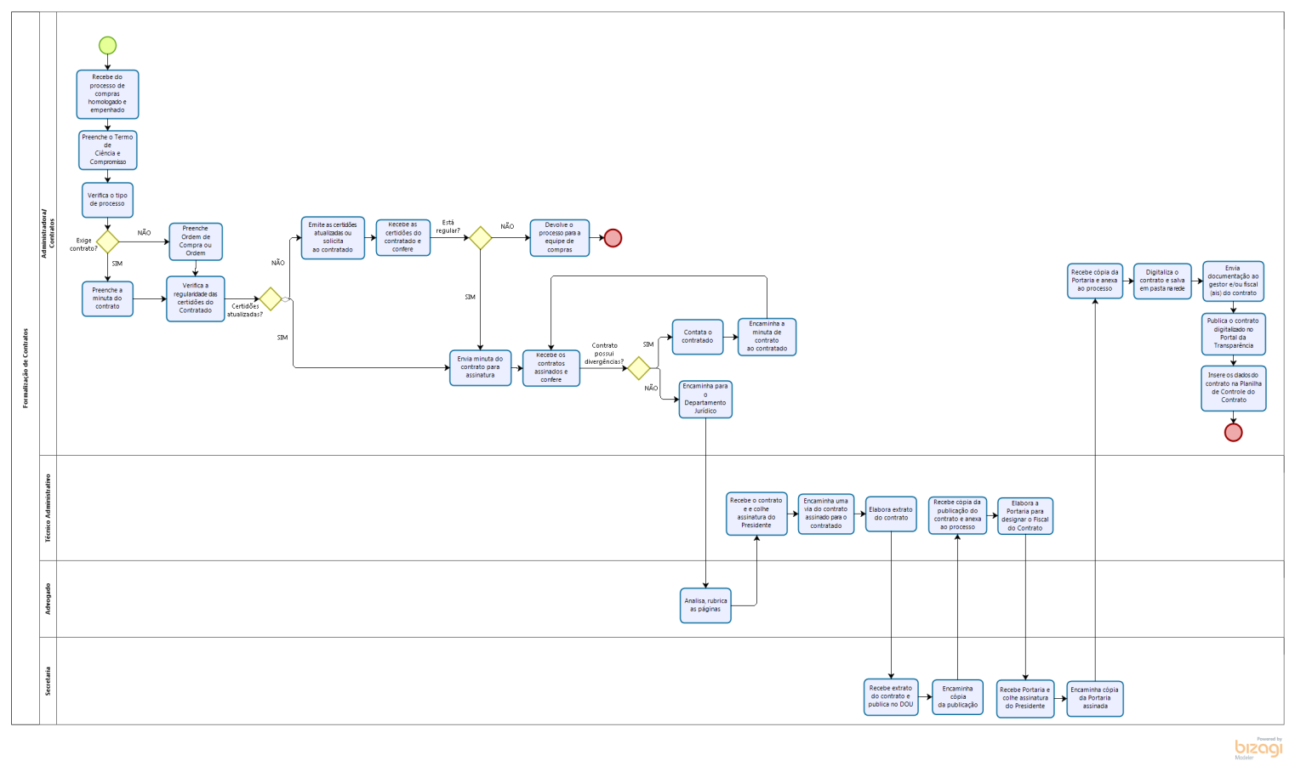

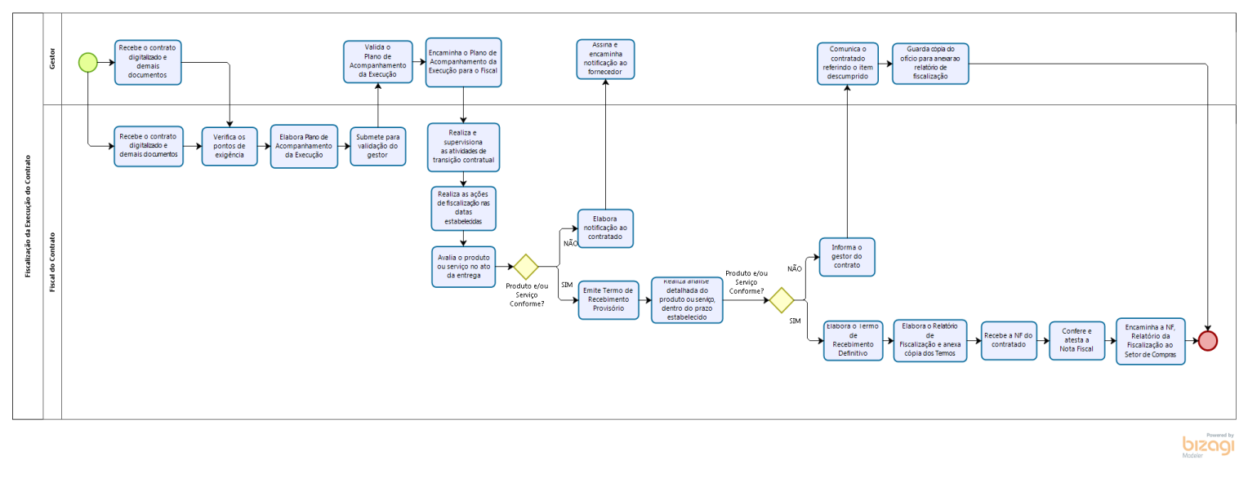

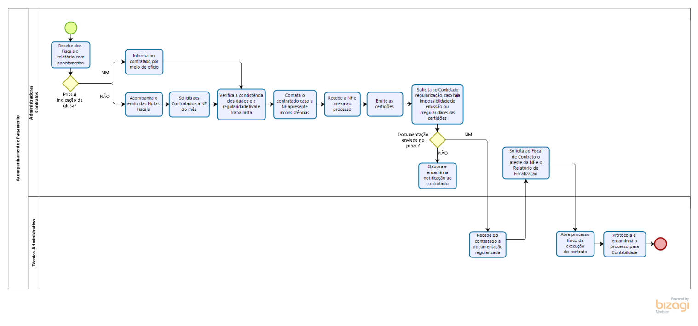

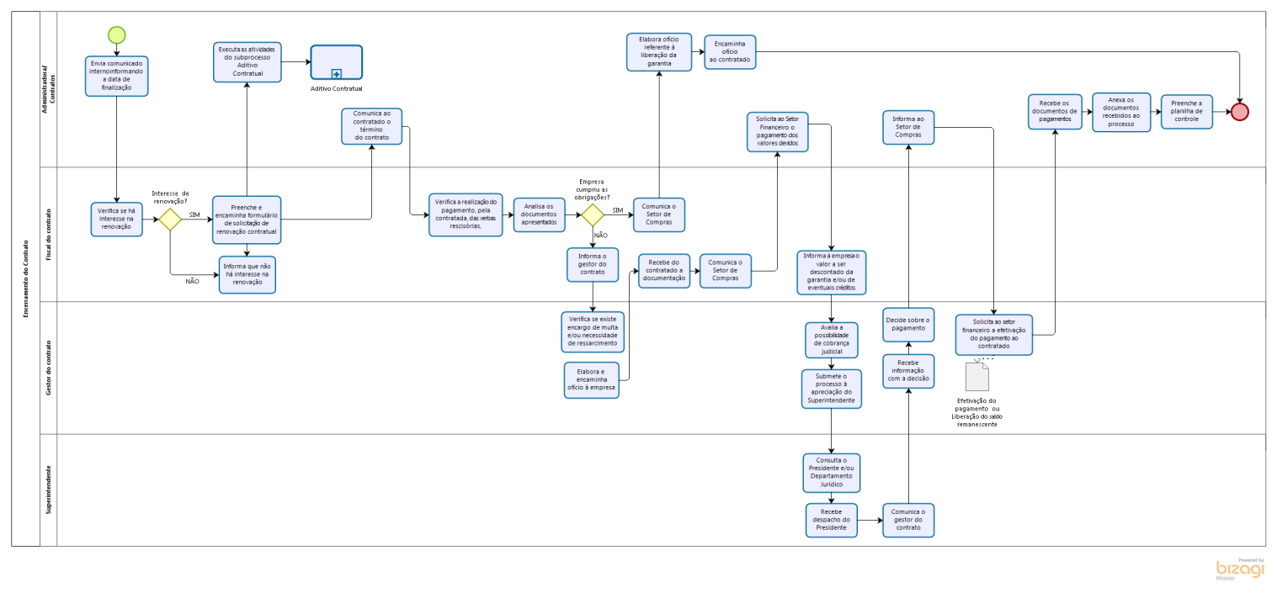

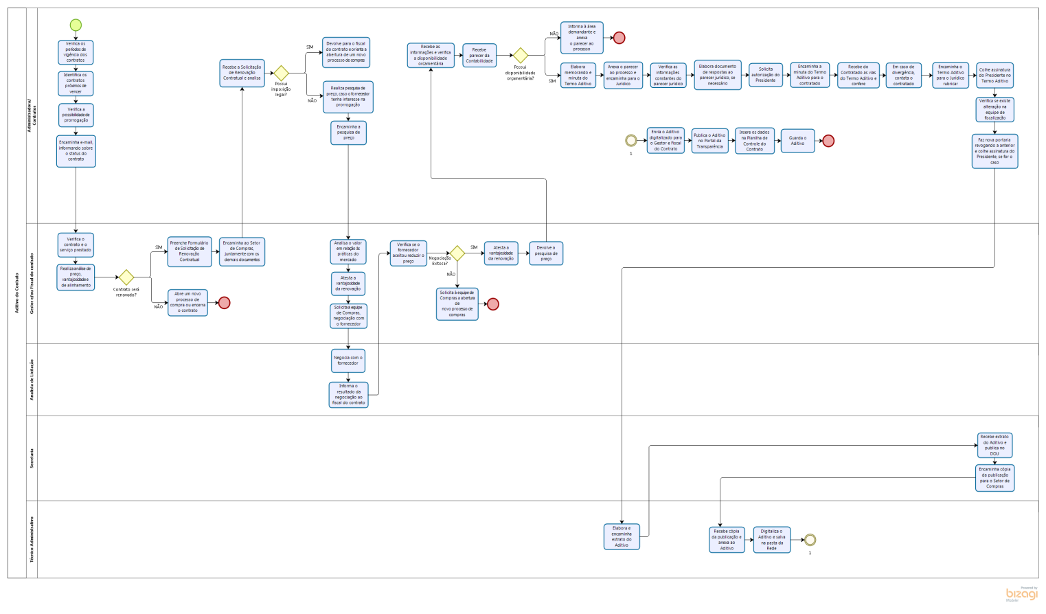

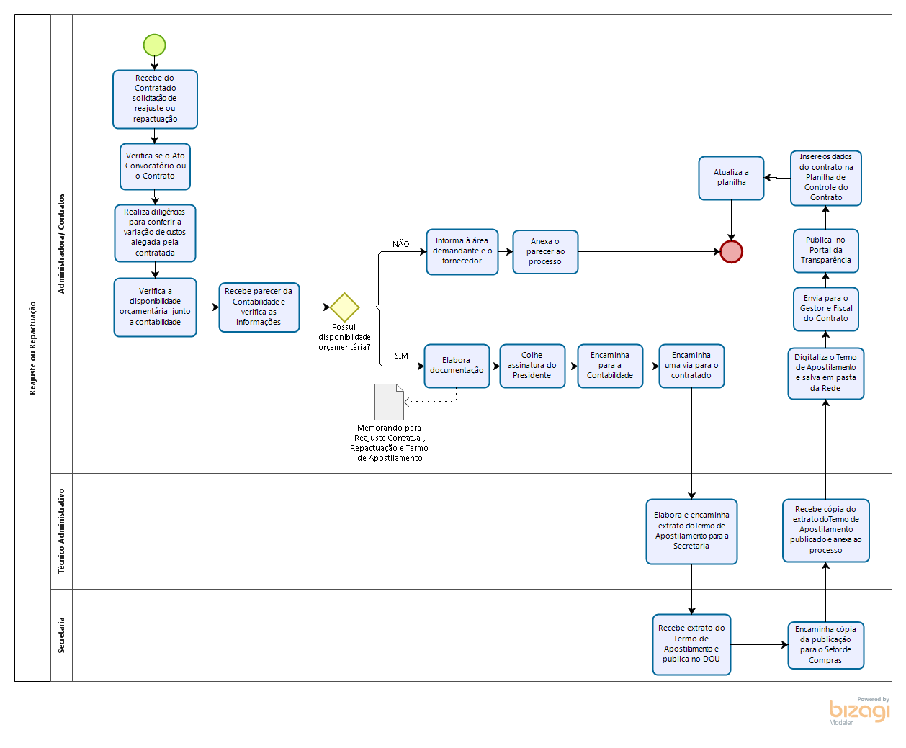

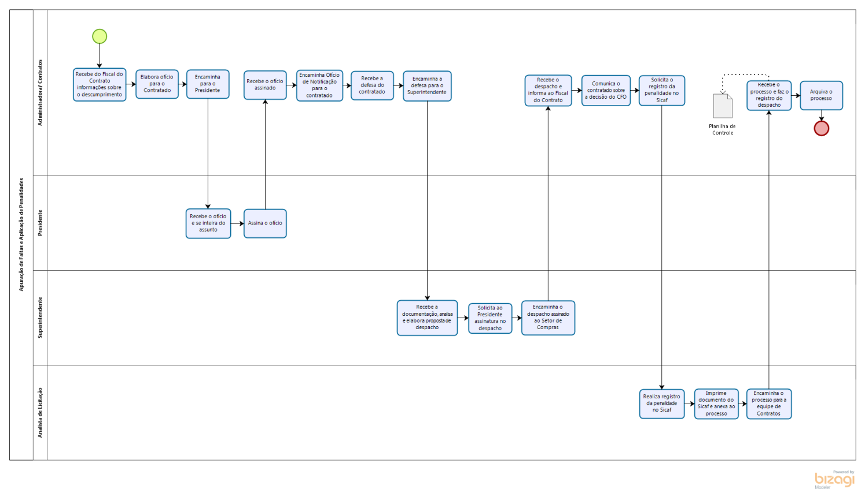

1. ITENS ALTERADOS

|  |
| --- |
| **DESCRIÇÃO** |
| Todos os itens do manual foram revisados e atualizados. |

-x-